12 Planten in je omgeving

Inleiding

O:12/1

Op welke manieren kan zaad worden verspreid?

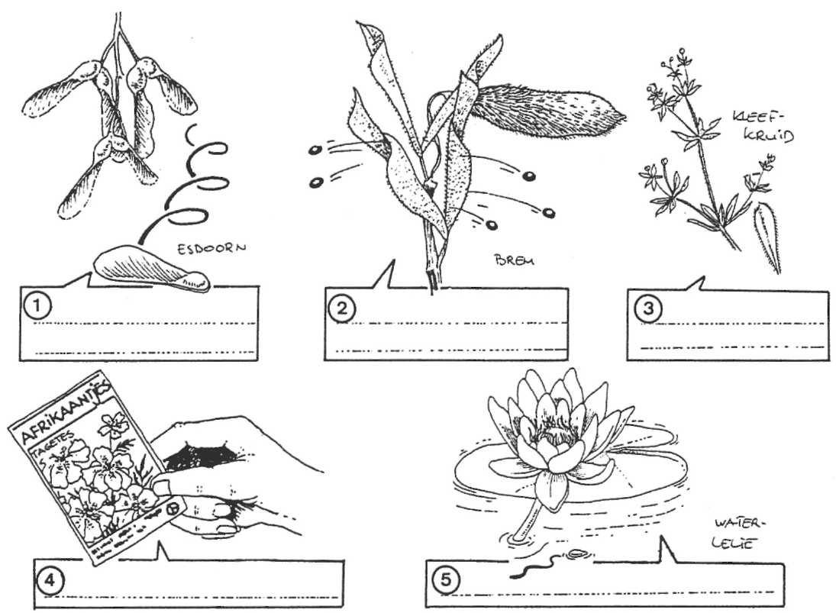

Tekening 12-1

- Schrijf in het goede hokje een van deze woorden: door de wind, door de dieren, door de plant zelf, door water, door mensen.

O:12/2

Wat heeft een zaad nodig om te kunnen ontkiemen? Kruis de goede hokjes aan. Drie zijn er maar goed! water

licht

warmte

koolstofdioxide

zuurstof

grond

Lees verder in je tekstboek

Waarom groeit een plantesoort hier wel en daar niet?

O:12/3 a Noem 5 leef-omstandigheden van een plant.

1 ......

2 ......

3 ......

4 ......

5 ......

b Noem een ander woord voor leef-omstandigheden

...........................................................................................................................................

O: 12/4

Wat is een biotoop?

Vulin:

Een waarin bepaalde en leven.

De , en vormen samen een natuurlijk......

geheel.

O:12/5

Noem 2 voorbeelden van een biotoop.

en........................................

**O:12/6** Hieronder zie je links 4 biotopen getekend.

a Welke namen hebben ze? Kies uit: heidegebied, bos, laagveengebied, afualberg.

- Schrijf deze namen bij het goede plaatje.

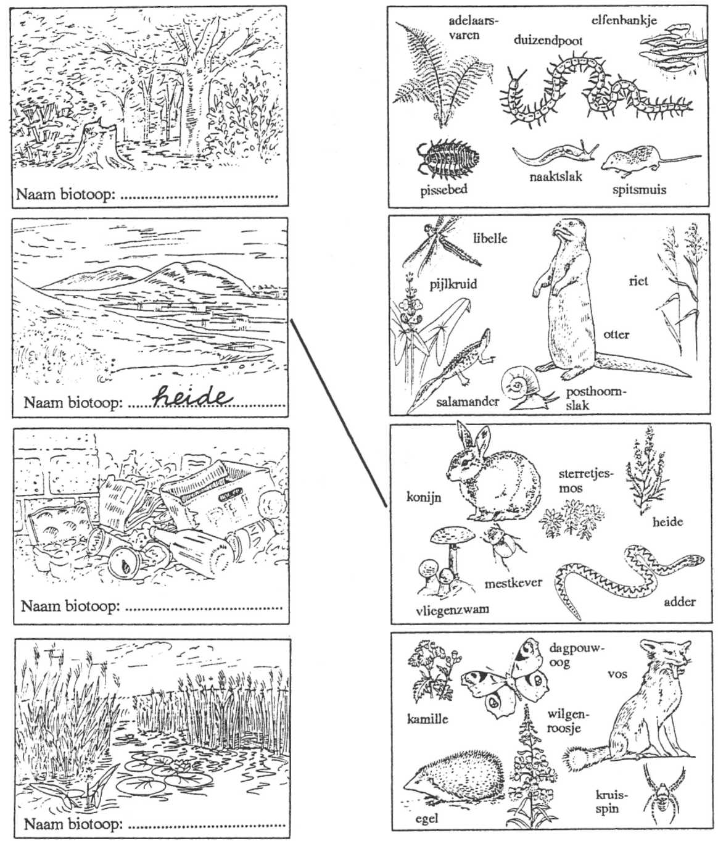b Rechts zie je een aantal dieren en planten. In welke biotoop horen ze thuis? Verbind elk van de 4 rechtertekeningen met een **lijn** naar de goede biotoop.

**O:12/7** a Doordat er bepaalde planten in een gebied groeien, kun je iets over de bodem te we ten komen. Wat dan?

*Tekening 12-2*

1. Of de bodem veel of weinig ................................................. bevat.
2. Of er in de bodem veel of weinig ........................................ zitten.

b Hoe noem je zulke planten?

............................................................................................................................

Lees verder in je tekstboek

Verschillende planten

O:12/8

O: 12/9

O:12/10

1 Wieren (algen)

a Hebben planten celwanden? Ja/Nee

b Hebben planten een kern in elke levende eel? Ja/Nee

c Hebben planten bladgroenkorrels? Ja/Nee

In welke 3 groepen kun je de planten verdelen?

1..................................................................,2..................................................................

en 3

a Maak een **preparaat** van **boomalgen** of van **‘flap’**.

‘Flap’ is een verzamelnaam voor allerlei soorten draadwier.

Het groeit in een aquarium op stenen. In mei en juni zitten de slootjes er vol mee.

1 Wat hebje nodig?

1. boomalgen en/of ‘flap’
2. een microscoop
3. een druppelflesje
4. pincet en prepareernaald
5. object- en dekglaasjes
6. een doekje of toiletpapier

2 Wat moetje doen?

- Doe een druppeltje water op het objectglaasje.

* Neem met het pincet een klein beetje boomalg. Leg het in de waterdruppel.
* Leg het dekglaasje erop.
* Druk met je vinger **heel licht** op het dekglaasje.

Maak een draaiende beweging met de vinger. De boomalgen komen hierdoor wat uit elkaar te liggen.

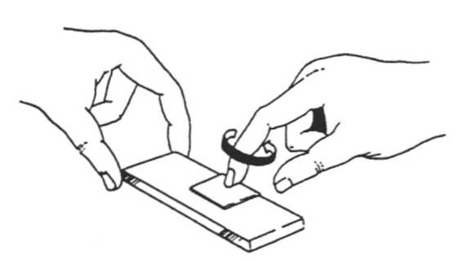

Tekening12-3

* Bekijk het preparaat bij de sterkste vergroting.
* Maak van een of twee boomalgen een tekening.

Tekening 12-4

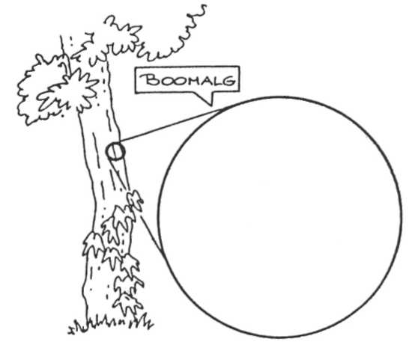 - Schrijf deze woorden bij je tekening: boomalg, celwand, bladgroenkorrels.

* Maak nu een preparaat van ‘flap’.

Zorg dat het preparaat van het draadwier niet te dik wordt. Pluis het met een pincet en prepareernaald wat uit elkaar!

* Bekijk het preparaat bij de sterkste vergroting.
* Teken wat je ziet.

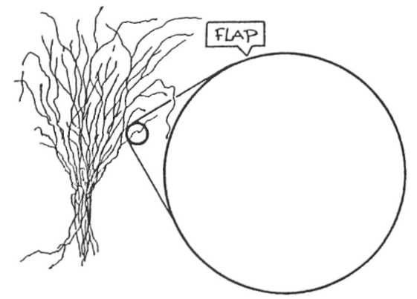

- Schrijf in je tekening: flap, celwand, bladgroenkorrels.   
b Welk van de twee soorten wieren was eencellig?

*Tekening 12-5*

.....................................................................................................................................

c Welke was meercellig?

.......................................................................................................................................

Lees verder in je tekstboek

2 Sporeplanten

O:12/12 Hier zie je 3 sporeplanten getekend.   
a Zet bij de goede tekening een van deze namen: varen, paardestaart, mos.

b Geef bij elke tekening met een pijl aan waar de sporen worden gevormd.

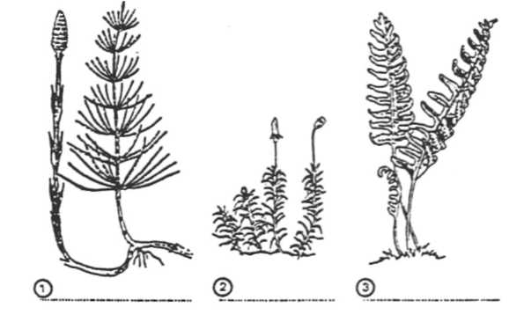

Tekening 12-6

O:12/12

Lees verder in je tekstboek

3 **Zaadplanten**

a Welke 2 groepen zaadplanten zijn er?

en .....

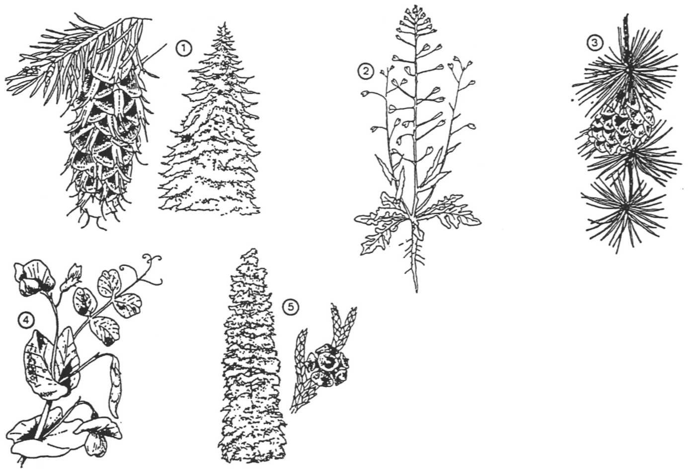b Zoek in deze tekening de bedektzadigen en de naaktzadigen bij elkaar.   
Noteer onderaan alleen de cijfers die bij elke plant staan  
  
  
  
  
  
  
  
  
  
  
  
  
  
  
  
  
  
  
  
  
  
  
  
  
  
  
  
  
  
  
  
Bedektzadigen zijn:................................................   
Naaktzadigen zijn:...................................................

*Tekening 12-7*

c Je ziet hier enkele soorten vruchten.

- Schrijf in het goede hokje: naaktzadige of bedektzadige.

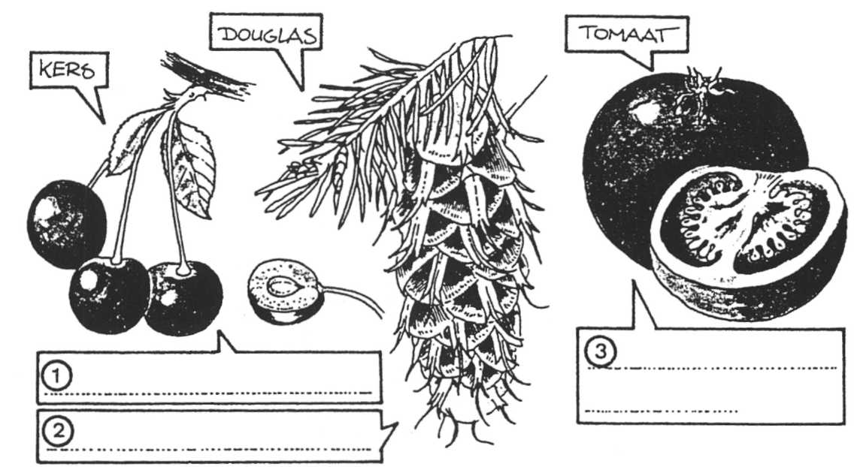 Tekening121-8 12-8

O: 12/13 Vul in dit schema op de stippellijntjes steeds ja of nee in.

|  |  |  |  |  |  |
| --- | --- | --- | --- | --- | --- |
|  | SPOREPLANTEN | | | ZAADPLANTEN | |
| MOSSEN | VARENS | PAARDE-STAARTEN | BEDEKT-ZADIGEN | NAAKT-ZADIGEN |
| planten zicht voort door sporen | 1 ......... | 2 ......... | 3 ......... | 4 ......... | 5 ......... |
| planten zicht voort door zaden | 6 ......... | 7 ......... | 8 ......... | 9 ......... | 10 ......... |
| hebben naalden | 11......... | 12 ......... | 13 ......... | 14 ......... | 15......... |
| hebben echte blaadjes | 16 ......... | 17......... | 18 ......... | 19 ......... | 20 ......... |
| hebben bloemen | 21 ......... | 22 ......... | 23 ......... | 24 ......... | 25 ......... |
| hebben een geslo­ten vrucht | 26 ......... | 27 ......... | 28 ......... | 29 ......... | 30 ......... |
| hebben een open vrucht | 31 ......... | 32 ......... | 33 ......... | 34 ......... | 35 ......... |

Lees verder in je teksboek

Het determineren van planten

**O:12/14** a In welk boek kun je de namen van planten opzoeken?

.......................................................................................................................................

b Mensen verzinnen voor sommige planten liefst zelf nog een naam. Vooral als de planten op dieren lijken!

- Zoek bij elke plant een passende naam. Let hierbij op de afbeeldingen van de dieren.

De woorden die bij de dieren staan zijn plantenamen!

-Schrijf deze plantenamen in de goede hokjes.

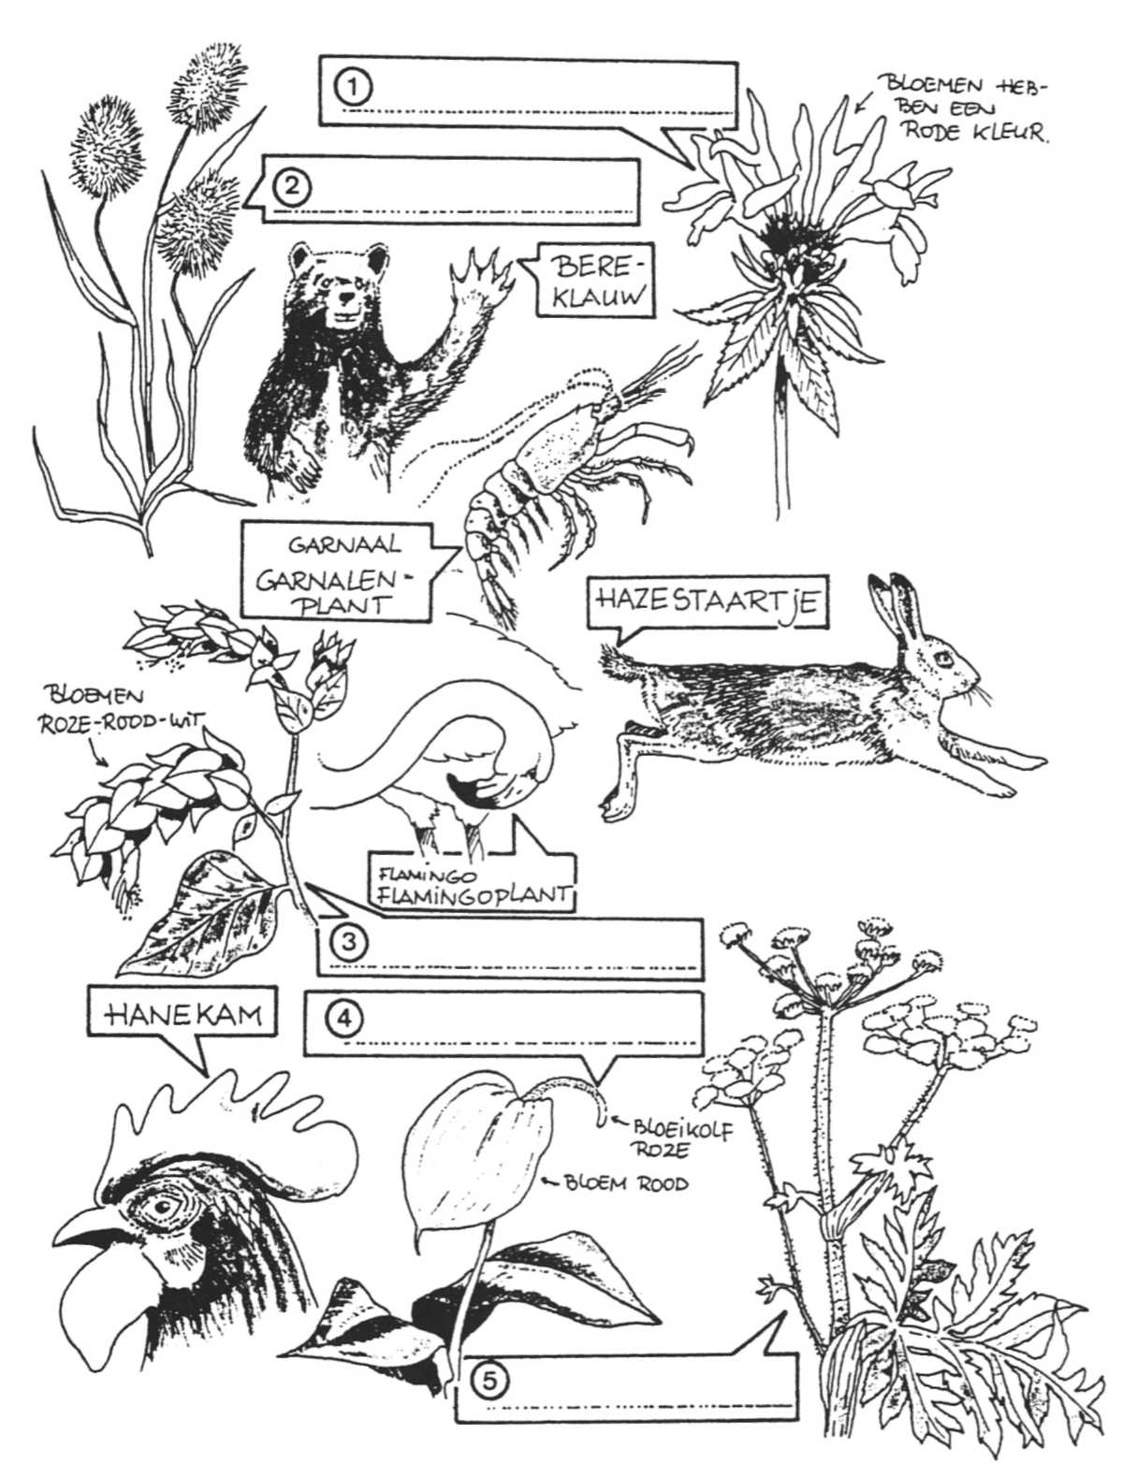*Tekening 12-9*

**O:.12/15** Hier zie je een determineerspel voor planten.

Zoek uit tot welke groep een bepaalde plant behoort. Volg via ‘vraag’ en ‘antwoord’ de juiste route.

- Noteer de getallen die bij de pijlen staan waar je langs komt.

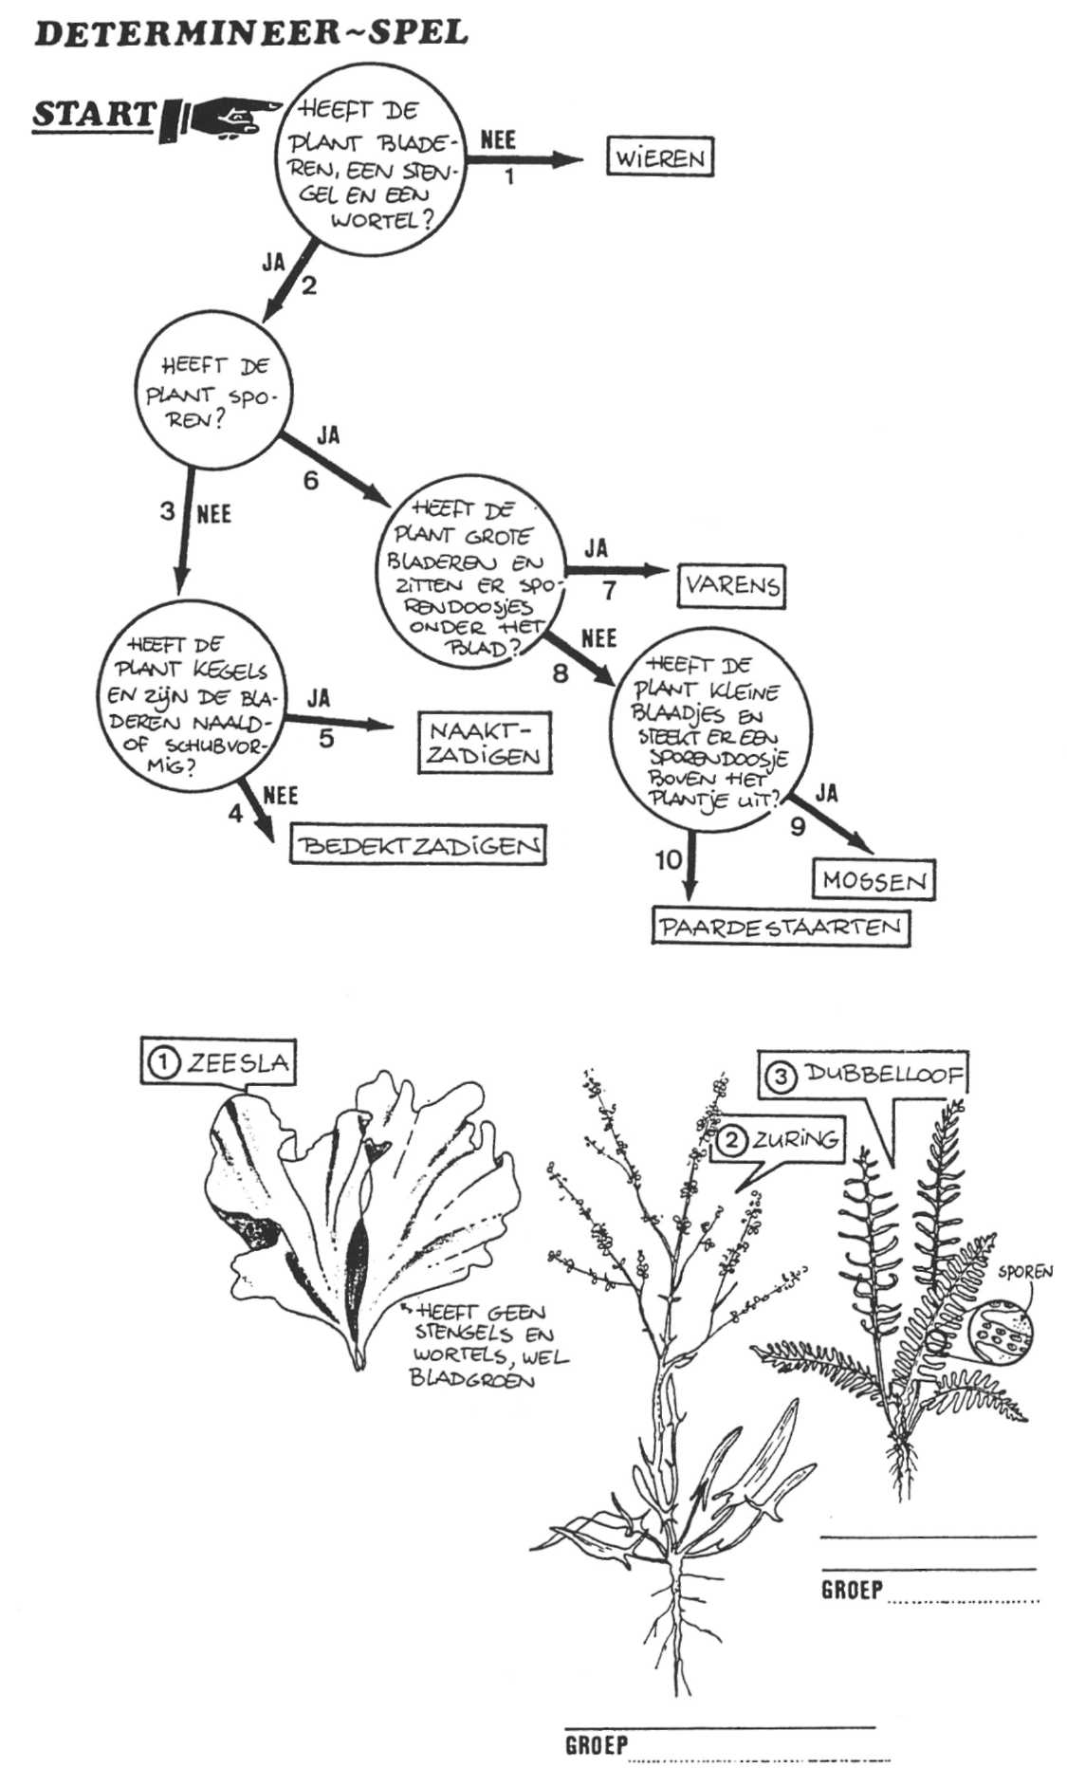- Schrijf onder de plant tot welke groep hij behoort.

*Tekening 12-10*

**O: 12/16** Werk nu eens met een **echte determinatietabel**.

Vergelijk de **naam** van de plant, die je gevonden hebt, ook in een **flora** of boek voor **wilde planten**.

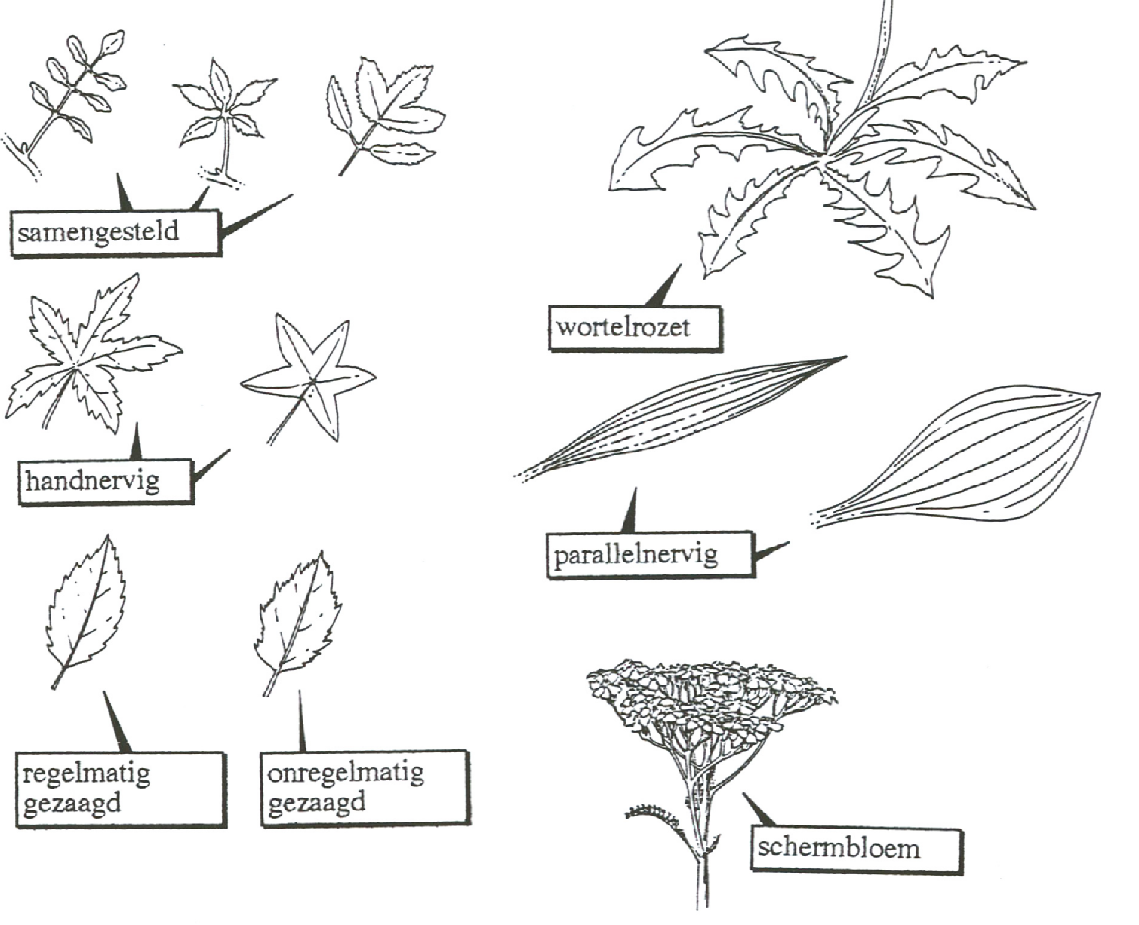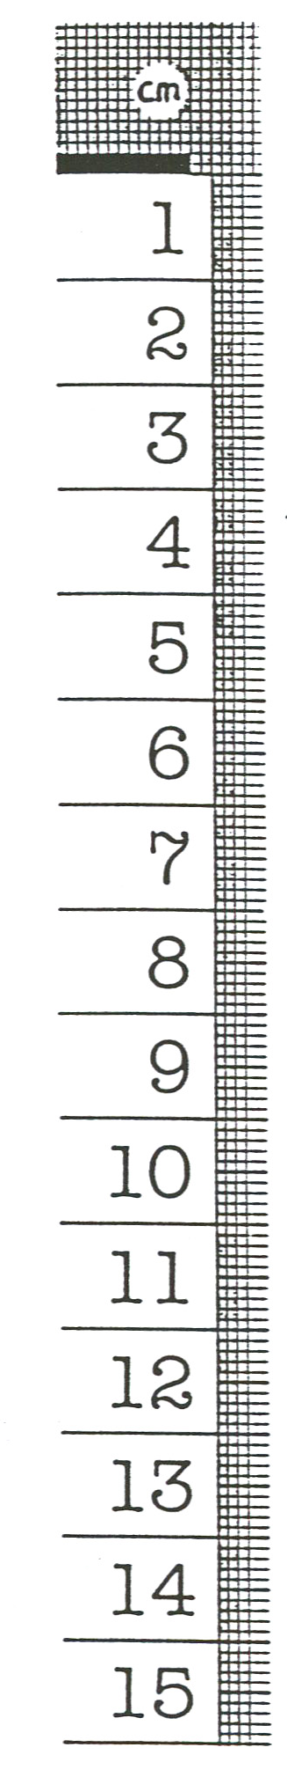

Let eerst op de onderstaande tekeningen voor je begint!

1 a Heeft je plant kleine blaadjes en een soort kronkelende  
grijparmpjes? .......................................................................................................helmbloem

*Tekening 12-11*

b De plant is geen helmbloem .......................**2**

2 a Lijkt je plant op een soort kerstboom en heeft hij geen echte  
blaadjes? ............................................................................................................paardestaart

b De plant is geen paardestaart ................3

3 a Staan de blaadjes 3 aan 3 bij elkaar?....................................................................................4

b Staan de blaadjes niet 3 aan 3 bij elkaar?.............................................................................**6**

4 a Hebben de blaadjes de vorm van een (omgekeerd)  
hartje?.....................................................................................................stijve klaverzuring

b De plant is geen klaverzuring.............................................................................................5

5 a Is de bladrand diep ingesneden?......................................................................**bosanemoon**

b De bladrand is niet diep ingesneden..........................................rode of witte klaverzuring

6 a Heeft je blad 2 ‘bladslippen’en lijkt het daardoor op  
een raket?.........................................................................................................**schapezuring**

b Het blad van de plant lijkt niet op een raket......................................................................7

7 a Zijn de onderste bladeren groter dan 10 cm en stomp,  
de bovenste langwerpig en spits? ................................................................................... ridderzuring

b De plant is geen ridderzuring..............................................................................................................8

8 a Is de bladrand gaaf?.............................................................................................................................9

b De plant heeft geen gave bladrand....................................................................................................21

9 a Is het blad hartvormig?............................................................................................................dalkruid

b Het blad is niet hartvormig.................................................................................................................10

10 a Staan de blaadjes aan de stengel in kransjes?...................................................................................11

b De blaadjes aan de stengel staan niet in kransjes..............................................................................12

11 a Zijn de bladeren en stengels zo behaard dat ze aan  
je kleren blijven plakken?.....................................................................................................kleefkruid

b De bladeren en stengels blijven niet plakken......................................................................boswalstro

12 a Lopen de nerven van het blad van boven naar beneden (parallel)?.................................................13

b De nerven van het blad lopen niet parallel.......................................................................................14

13 a Heeft de plant een wortelrozet?...................................................................................grote weegbree

b De plant heeft geen wortelrozet....................................................................................salomonszegel

14 a Zit er op de (vooral grotere) bladeren een donkere vlek?................................................perzikkruid

b Er zit geen donkere vlek op de bladeren..........................................................................................15

15 a Hebben de bladeren doorschijnende puntjes?..................................................................st.janskruid

b De bladeren hebben geen doorschijnende puntjes...........................................................................16

16 a Zijn de bladeren langwerpig en spits? ..............................................................................................17

b De bladeren zijn niet langwerpig en spits.........................................................................................20

17 a Staan de bladeren aan de Stengel 2 aan 2 tegenover elkaar? ........................................................19

b De bladeren staan niet 2 aan 2 tegenover elkaar..............................................................................18

18 a Is de plant hoger dan je knie?.........................................................................................wilgenroosje

b De plant is lager dan je knie......................................................................................vlasleeuwebekje

19 a Zitten de bladeren aan de voet om de Stengel heen?.............................................grootbloemmuur

b De bladeren zitten aan de voet niet om de Stengel heen........................................................hengel

20 a Kronkelt de Stengel van je plant (vaak om een andere plant  
of boom)..........................................................................................................................kamperfoelie

b De stengel van de plant kronkelt niet..............................................................................vogelmuur

21 a Heeft de plant een wortelrozet? ......................................................................................................22

b De plant heeft geen wortelrozet.......................................................................................................26

22 a Zijn de bladeren van het rozet diep ingesneden?............................................................................23

b De bladeren zijn niet diep ingesneden............................................................................................24

23 a Zitten er langs de stengel hartvormige vruchrjes op steeltjes?.....................................herderstasje

b De plant heeft geen hartvormige vruchrjes.....................................................................................25

24 a Zijn de rozetbladeren groter dan 10 cm? ..............................................................vingerhoedskruid

b De rozetbladeren zijn kleiner dan 10 cm............................................................................madeliefje

25 a Komt er uit het wortelrozet maar één stengel? ............................................................paardebloem

b Uit het wortelrozet komen meerdere stengels. De stengels  
hebben geen haartjes en vertakken zich...................................................................herfsdeeuwetand

26 a Hebben de bladeren stekende punten..............................................................................(akker)distel

b De bladeren hebben geen stekende punten......................................................................................27

27 a Zijn de blaadjes erg vertakt? Ze lijken niet op echte  
blaadjes maar het zijn een soort draadjes...........................................................................................28

b De blaadjes zijn niet erg vertakt en lijken niet op draadjes...............................................................29

28 a Zitten de bloemen of vruchten in een soort scherm bij elkaar? ......................................duizendblad

b De bloemen of vruchten vormen geen scherm.........................................................................kamille

29 a Zijn de bladeren van de plant samengesteld? ...................................................................................30

b De plant heeft geen samengestelde bladeren....................................................................................31

30 a Is de bladrand van de aparte blaadjes regelmatig  
gezaagd? ...................................................................................................................boerenwormkruid

b De blaadjes van de plant zijn niet regelmatig gezaagd......................................................................31

31 a Loopt de voet van de bladsteel uit in een soort ‘jasje’ dat  
om de Stengel zit?............................................................................................................engelwortel

b De plant heeft geen ‘jasje’ om de bladsteel........................................................................bosveldkers

32 a Staan de blaadjes 2 aan 2 tegenover elkaar?.....................................................................................33

b De blaadjes staan niet 2 aan 2 tegenover elkaar...............................................................................36

33 a Hebben de blaadjes de vorm van een nier of van een hart?................................................**hondsdraf**

b De blaadjes zijn niet nier- of hartvormig...........................................................................................34

34 a Is de Stengel vertakt?.......................................................................................................hennepnetel

b De stengel is niet vertakt....................................................................................................................35

35 a Zitten er op de bladeren en Stengel brandharen? ............................................................brandnetel

b De bladeren en stengel hebben geen brandharen................................................................dovenetel

36 a Zijn de bladeren handnervig? ...........................................................................................................37

b De bladeren zijn niet handnervig......................................................................................................38

37 a ‘Kruipt’ de stengel gedeeltelijk over de grond? ...................................................................tormentil

b De stengel kruipt niet over de grond..................................................................scherpe boterbloem

38 a Zijn de bladranden regelmatig gezaagd?.........................................................................................39

b De bladranden zijn niet regelmatig gezaagd...................................................................................41

39 a Wrijf een blaadje fijn. Ruikt het naar ui?................................................................look zonder look

b Het blaadje ruikt niet naar ui..........................................................................................................40

40 a Heeft de plant, als je er bovenop kijkt, veel bladeren bij  
elkaar?.......................................................................................................................klein springzaad

b De plant heeft niet veel bladeren bij elkaar staan..................................................................wederik

41 a Groeien er aan de stengel ‘wollige schubjes’ in plaats van  
blaadjes?.......................................................................................................................klein hoefblad

b De plant heeft blaadjes aan de stengel ...........................................................................................42

42 a Zijn de blaadjes min of meer hartvormig?........................................................................speenkruid

b De blaadjes lijken helemaal niet op een hartje................................................................................43

43 a Zijn de bladeren langwerpig en diep ingesneden?.......................................................boskruiskruid

b De bladeren zijn langwerpig maar niet diep ingesneden.............................................melganzevoet

- Determineer deze planten.

Noteer in de hokjes de stappen die je hebt gemaakt. Bijvoorbeeld: lb, 2b, 3a, enz. Let goed op wat er bij elke plant geschreven staat!

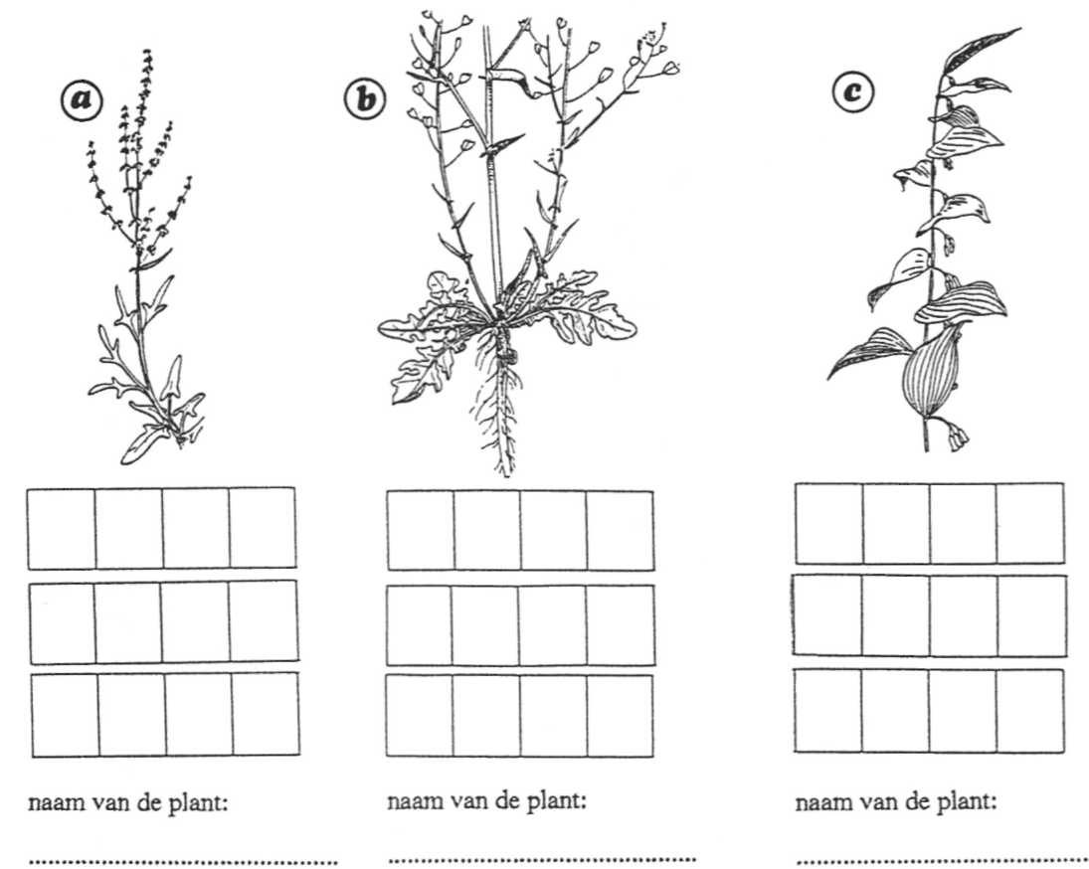- Schrijf onder de hokjes de naam van de plant.

*Tekening 12-12*

Lees verder in je tekstboek

Gebruik van planten

**O: 12/17** Op welke manieren kunnen planten voor ons nuttig zijn?

...................................................................................................................................

...................................................................................................................................

O:12/18

Op bladzijde 157 van je tekstboek zie je een foto van keukenkruiden.

Hieronder zie je een ‘plattegrond’ van de bakjes.

Onder de tekening worden enkele namen van keukenkruiden genoemd.

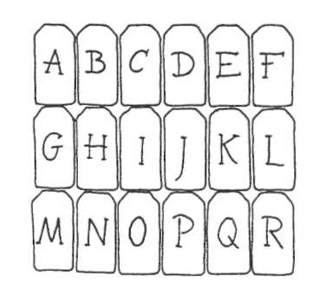

Tekening 12-13

A =

B =

C = salie

D =lavas

E = tijm

F = koreander

G = dragon

H = basilicum

I = zuring

J = .................................................

K = rozemarijn

L = rode munt

M =

N = majoraan

O =

P = bonte munt

Q = Chinese bieslook

R = citroenmelisse

Welke keukenkruiden kun je op de lege plaatsen invullen?

Let goed op de kruiden waar de naam al van geschreven staat! Chinese bieslook lijkt veel op gewone bieslook...

Kies uit deze namen: munt, bieslook, selderij, peterselie, dille.

**O:12/19**

O:12/20

Welke geneeskrachtige werking hebben deze bladeren?

Tekening 12-14

a paardebloemblad:......................................................................................................

b zuring:.......................................................................................................................

Maak deze puzzel.

van links naar rechts:

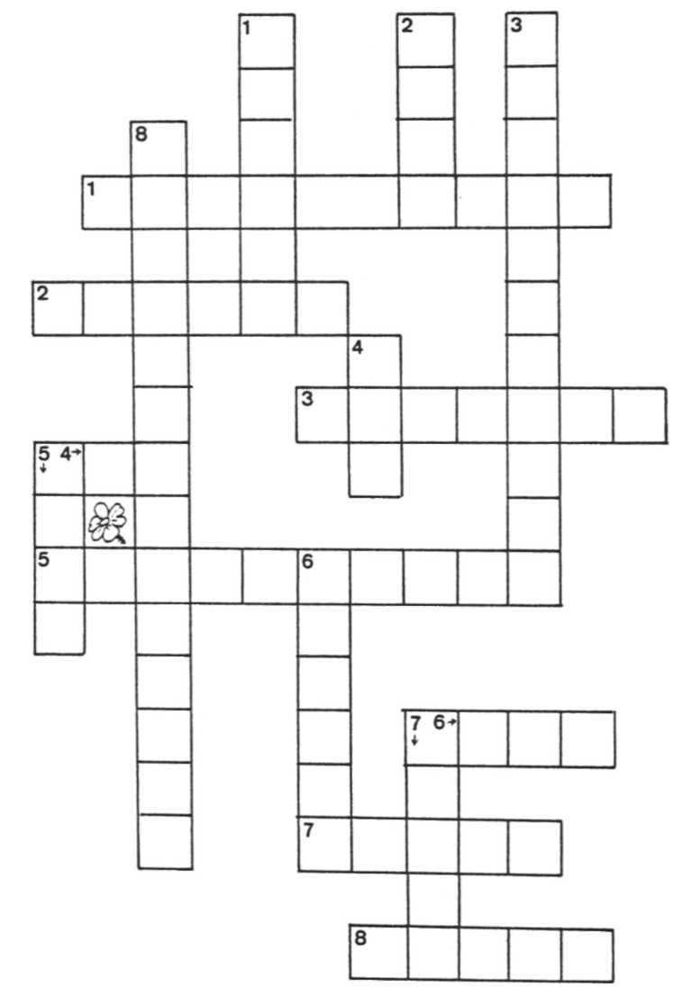

1. Hieraan kun je van een doorgezaagde boom de levensgeschiedenis zien;
2. Sporeplanten met diep ingesneden bladeren; 3 Zit alujd om een plantaardige cel;

4 Sporeplant met kleine blaadjes; 5 Zo noemen we een plant als hij kegels vormt;

6 Verzamelnaam van algen in een aquarium; 7 Jaarringen ontstaan door .... van het hout; 8 Kunnen ontkiemen

van boven naar beneden:

1 Hiermee planten sporeplanten zich voort; 2 Zit in een plantaardige cel;

3 Zo noemen we een plant als hij gesloten vruchten vormt; 4 Naaldboom;

5 Keukenkruid; 6 Keukenkruid dat door de spinazie kan worden meegekookt;

7 Boek waarinje de namen van planten kunt vinden

Lees verder in je tekstboek

De levensgeschiedenis van een boom

**O:12/21** Links zie je een deel van de stam van een den.

De pijl geeft aan uit waar het deel uit de stam is gehaald.

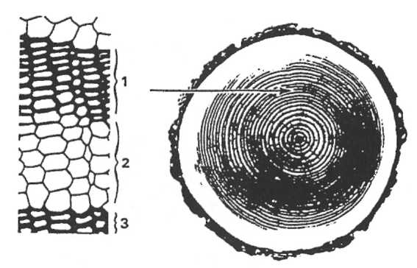

Tekening 12-15

a Is laag 1 in het najaar gevormd? Ja/Nee

b Welke lagen vormen een jaar? ................................................................

O:12/22

Hier zie je een doorsnede van de stam van een berk. De berk is in 1994 omgezaagd.

Tekening 12-16

a Hoe oud was de boom ongeveer toen hij werd omgezaagd?

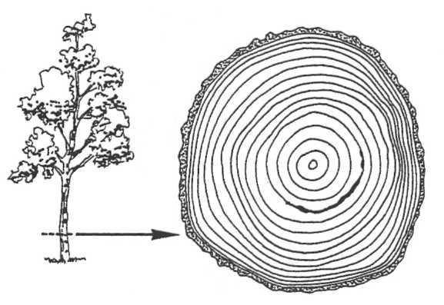

...................................jaar

b In welk jaar is er bosbrand geweest?

....................................................................................................................................

c In welk jaar was er een flinke storm, waardoor de berk een beetje scheef kwam te staan?

.....................................................................................................................................

d Groeide de berk de laatste jaren goed of slecht? Waaraan kun je dat zien?

Goed/Slecht, want

e Noem een aantal oorzaken waardoor de berk de laatste jaren zulke jaarringen vormde.

.....................................................................................................................................

....................................................................................................................................

Lees verder in je tekstboek

Werken in de groene zone

O: 12/23

Hieronder lees je een aantal **uitspraken.**

De uitspraken zijn afkomstig van de jongens en meisjes die in je tekstboek

op biz. 159 staan.

Wie heeft wat gezegd?

Zoek deze uitspraken bij de goede persoon.

- Schrijfeen 1, 2, 3of 4  
in de goede spreekballon.

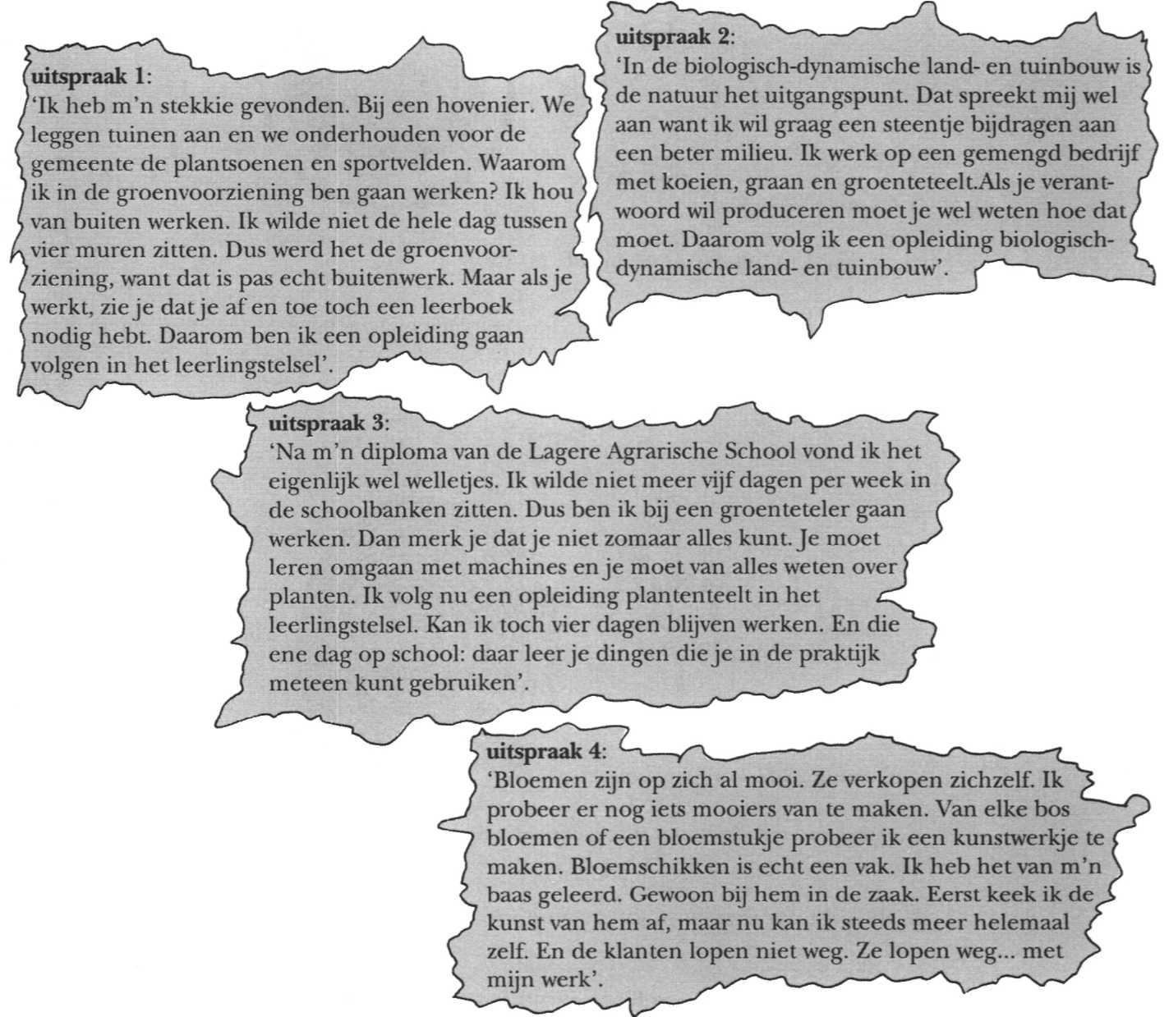

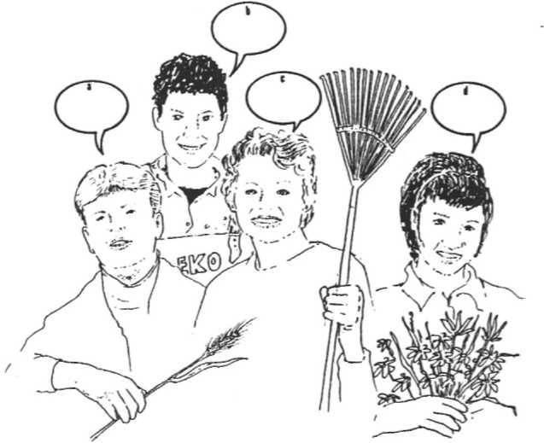

Tekening 12-20

Dit hoofdstuk bevat **geen** extra opdrachten.